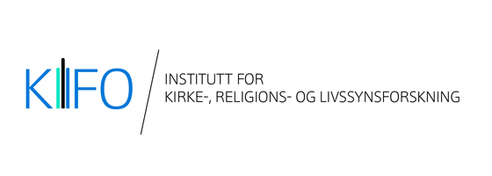

Luther 2017. Tilbakeblikk på reformasjonsjubileet.
Seminar på Litteraturhuset 12.01.18

Program
9.30 – 10.00 Registrering, kaffe.

kl.10.00 Seminarstart
-Velkomst v/Aud V. Tønnesen og Ånund Brottveit
-Olaf Aagedal og Ånund Brottveit: Reformasjonsjubileet i eit minnepolitisk perspektiv.

Historiske perspektiver.
-Thomas E. Slettebø: Reformasjonsjubileet; alle jubileers mor?
-Hallgeir Elstad: Hvordan jubilerte vi før? Norske reformasjonsfeiringer i 1917 og 1937.
-Spørsmål og kommentarer.

-11.30 Lunsj.

12.10 2017-jublieet i et komparativ perspektiv
-Tarald Rasmussen: 2017 i Luthers land.
-Ann-Katrin Bosbach og Dag Tuvelius: Reformasjonsmarkeringen i Sverige 2017.
-Margit Warburg: Folkefest og civilreligion. Reformasjonsfeiringen i Danmark 2017.
-Spørsmål og kommentarer.

13.15 Pause. Kaffe/kake/frukt.

13.30
- Tore Skjæveland: Folkefest i reformasjonsbyen Bergen.
- Tore Skjæveland: Da Luther kom til Bergen. Hva gjorde det med oss? Intervju med sentrale bidragsytere i nasjonal markering i Reformasjonsbyen Bergen (Einar Thomassen/UIB, William Hazell/Bergen Kommune).
Lenker med bakgrunnsinformasjon om reformasjonsfeiringa i Bergen: https://kyrkja.no/nn-NO/bispedommer/bjorgvin-bispedome/forsideoppslag/rapport-reformasjonsbyen-bergen-2017/
http://www.uib.no/hf/104770/uib-markerer-reformasjonen-500-%C3%A5r

-Ånund Brottveit: Feiringssteder og feiringsformer. Nasjonale reformasjonsmarkeringer i Norge 2017.
-Per Kristian Aschim: Lokale norske feiringer.
-Spørsmål og kommentarer.

14.50 Panel- og plenumsdebatt: Kritisk tilbakeblikk på 2017-jubileet.
Panel: Halvor Nordhaug, Alf Kjetil Walgermo, Aud V. Tønnesen.
Debattleder: Helge Jordheim.

Slutt kl. 15.30

